山东省高校教师培训管理系统
2019年山东省高校教师资格考试面试报名操作手册
一、运行环境
岗前培训相关计算机系统不支持IE8及以下版本。请使用谷歌浏览器、搜狗浏览器、360极速浏览器。网址：
谷歌浏览器:http://rj.baidu.com/soft/detail/14744.html
搜狗浏览器:http://rj.baidu.com/soft/detail/14754.html
360极速浏览器: http://rj.baidu.com/soft/detail/17458.html
备注：360安全浏览器，非极速模式不能使用。
二、注册登录
（一）报名入口
登录山东省高等学校师资培训中心网站（http://www.gspxzx.sdnu.edu.cn/），并点击网站链接4“2019年高校教师资格考试面试报名入口”。
（二）注册登录
2017年7月以来，已在注册岗前培训、青年教师教学能力提升培训、培训者培训、教师教学比赛人员均可使用原账号登录，身份证号、手机号、邮箱均可作用户名使用，忘记密码的可自行找回。从未注册的须先完成注册方可登录。
三、信息完善
（一）查看通知通告
关于面试报名、面试常见问题、免面试条件、面试方案、面试流程等政策规定均在此发布，请注意仔细阅读。
（二）个人信息完善
已经完善的信息，如无其他变化无须更改。
1.常见问题
（1）主要指标解释
姓名：按身份证信息填写；
手机号：非常重要，可接收短信提醒、找回密码等。如变更请及时更新。
毕业院校、毕业时间：按最高毕业学历信息填写；
最高学历：填写目前已取得的最高学历，在读学历不填；
最高学历证书编号：对照最高学历证书信息如实填写；
最高学位：填写目前已取得的最高学位，在读学位不填；
最高学位证书编号：对照最高学位证书信息如实填写；
学习形式：按最高毕业学历的信息填写；
工作单位:因工作调动或其他原因变换单位的,请在报名前完善最新工作单位信息;
现从事职业：统一填写在职教学人员；
专业技术职务：填写目前已经取得的最高职称或所在高校聘期内的聘任职称。未取得职称或未聘任职称的，填写 “无”或“高校教师未聘”；
所学专业：点击“查询”—输入最高学历毕业专业，点击“查询关联”，便于选择合适的专业类别。类别一、类别二一般为本科专业目录，类别三、类别四一般为高职专业目录；经查询无一致专业可选的，请选择相近专业；第四层专业名称没有的，请选择“无”。
特别注意：属于“符合师范教育类专业毕业生特许条款”申请免面试的，所学专业不填写最高学历毕业专业，须填写本科毕业证上载明的专业。属于“全日制教育硕士”申请免面试的，所学专业填写研究生毕业证上载明的专业，无一致专业可选的，请选择相近专业。
（2）照片
非常重要，请按要求上传证件照（蓝底、JPG格式、分辨率不小于180*240），后续办理教师资格证书时，不再提交纸质照片，统一洗印统一粘贴。
2.特别说明
因信息不完善或不准确导致报名、审核、考试等环节无法进行或产生其他不良影响的，责任由培训学员个人承担，所在高校负责解释。
四、报名
（一）时间安排：
1.报名时间：5月20日前完成；
2.上传资料时间：审核通过之后；
（二）报名步骤
1.点击 “面试申请报名”；
2.点击“我要报名”；
3.阅读 “面试承诺书”；
4.选择通道（一般不用选择）；
5.填写任教学科。点击“查询”，模糊查询任教学科，选择一致或相近专业。
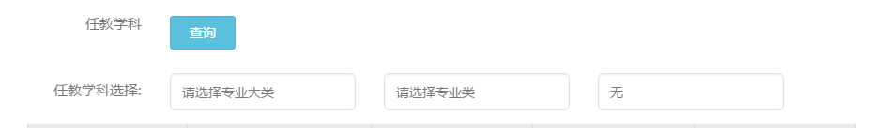任教学科要根据拟授课程确定，不是根据授课对象所在的院系或专业确定。面试内容要根据任教学科确定，一般要具体到一门课程，面试要求准备多章节教学内容（教案、PPT）的，内容应属同一门课程；
6.提交报名。
（三）主要说明
1.2000年以来岗前培训数据已经全部导入系统，未通过岗前培训考试的人员无法报名。以免试身份参加岗前培训考试并合格的，系统默认为“免面试通道”，申请免面试时无须提供佐证材料。
2.属于“符合师范教育类专业毕业生特许条款”申请免面试的，任教学科须与本科毕业证上载明的所学专业一致，否则还须申请面试。如需参加面试的，请自行切换通道，选择面试通道，如下图；
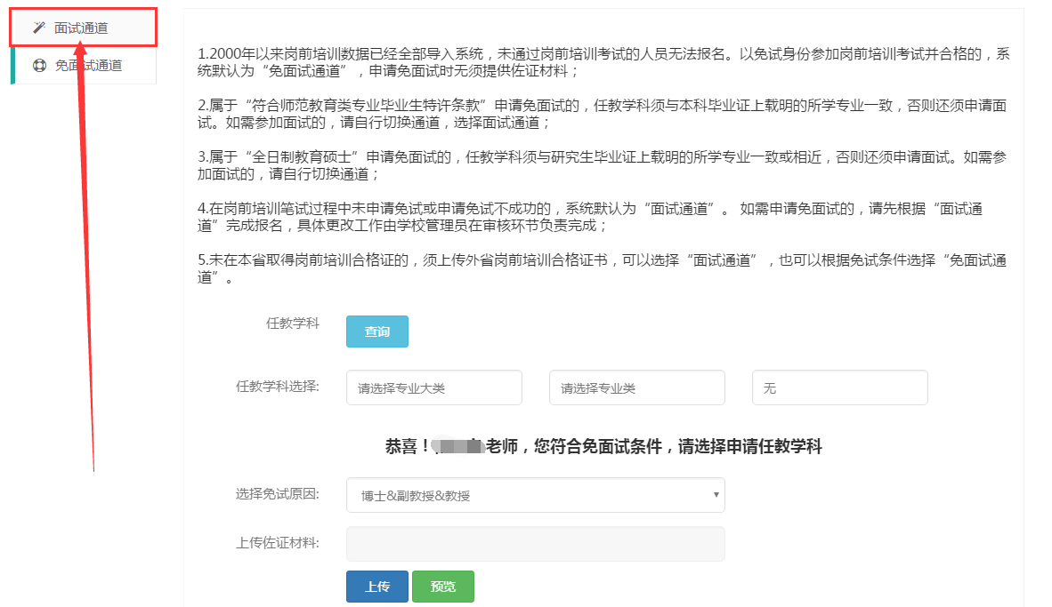
3.属于“全日制教育硕士”申请免面试的，任教学科须与研究生毕业证上载明的所学专业一致或相近，否则还须申请面试。如需参加面试的，请自行切换通道，如下图；
4.在岗前培训笔试过程中未申请免试或申请免试不成功的，系统默认为“面试通道”。 如需申请免面试的，请先根据“面试通道”完成报名，具体更改工作由学校管理员在审核环节负责完成；
5.未在本省取得岗前培训合格证的，须上传外省岗前培训合格证书，可以选择“面试通道”，也可以根据免试条件选择“免面试通道”。
6.可通过“查询进展”了解当前任务进度。
7.免面试人员无须选择面试地点，报名成功后，进展提示“您提交的面试免试申请已通过审核，请留意等待教师资格认定报名通知。”。报名过程如有疑问请联系本校管理员。

